
О внесении изменений в постановление акимата Тупкараганского района от 18 января 2018 года № 13 "Об утверждении рекомендуемых схем пастбищеоборотов на основании геоботанического обследования пастбищ по Тупкараганскому району"
Утративший силу
Постановление акимата Тупкараганского района Мангистауской области от 11 июля 2024 года № 117. Утратило силу постановлением акимата Тупкараганского района Мангистауской области от 14 августа 2024 года № 129.
Сноска. Утратило силу постановлением акимата Тупкараганского района Мангистауской области от 14.08.2024 № 129 (вводится в действие по истечении десяти календарных дней после дня его первого официального опубликования).
В соответствии с Законом Республики Казахстан "О пастбищах", акимат Тупкараганского района ПОСТАНОВЛЯЕТ:
1. Внести изменения в постановление акимата Тупкараганского района от 18 января 2018 года №13 "Об утверждении рекомендуемых схем пастбищеоборотов на основании геоботанического обследования пастбищ по Тупкараганскому району" согласно приложению к настоящему постановлению.
2. Контроль за исполнением настоящего постановления возложить на заместителя акима Тупкараганского района С. Ильджанова.
3. Настоящее постановление вводится в действие по истечении десяти календарных дней после дня его первого официального опубликования.
Аким района | Р.Елтизаров
Приложение к постановлению
акимата Тупкараганского района
№117 от 11 июля 2024 года
Приложение 2 к постановлению
акимата Тупкараганского района
№13 от 18 января 2018 года
Рекомендуемые схемы пастбищеоборотов на основании геоботанического обследования по Тупкараганскому району

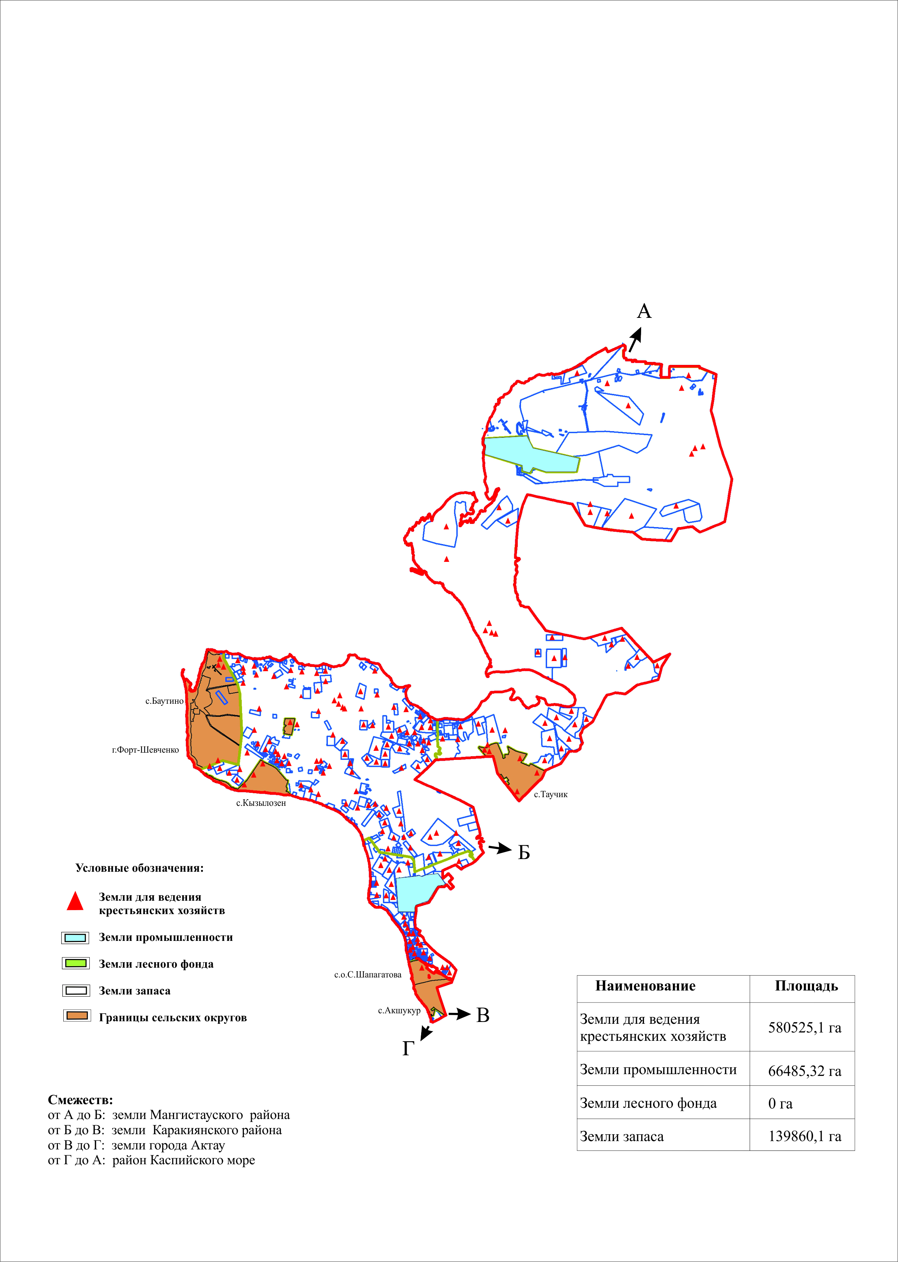

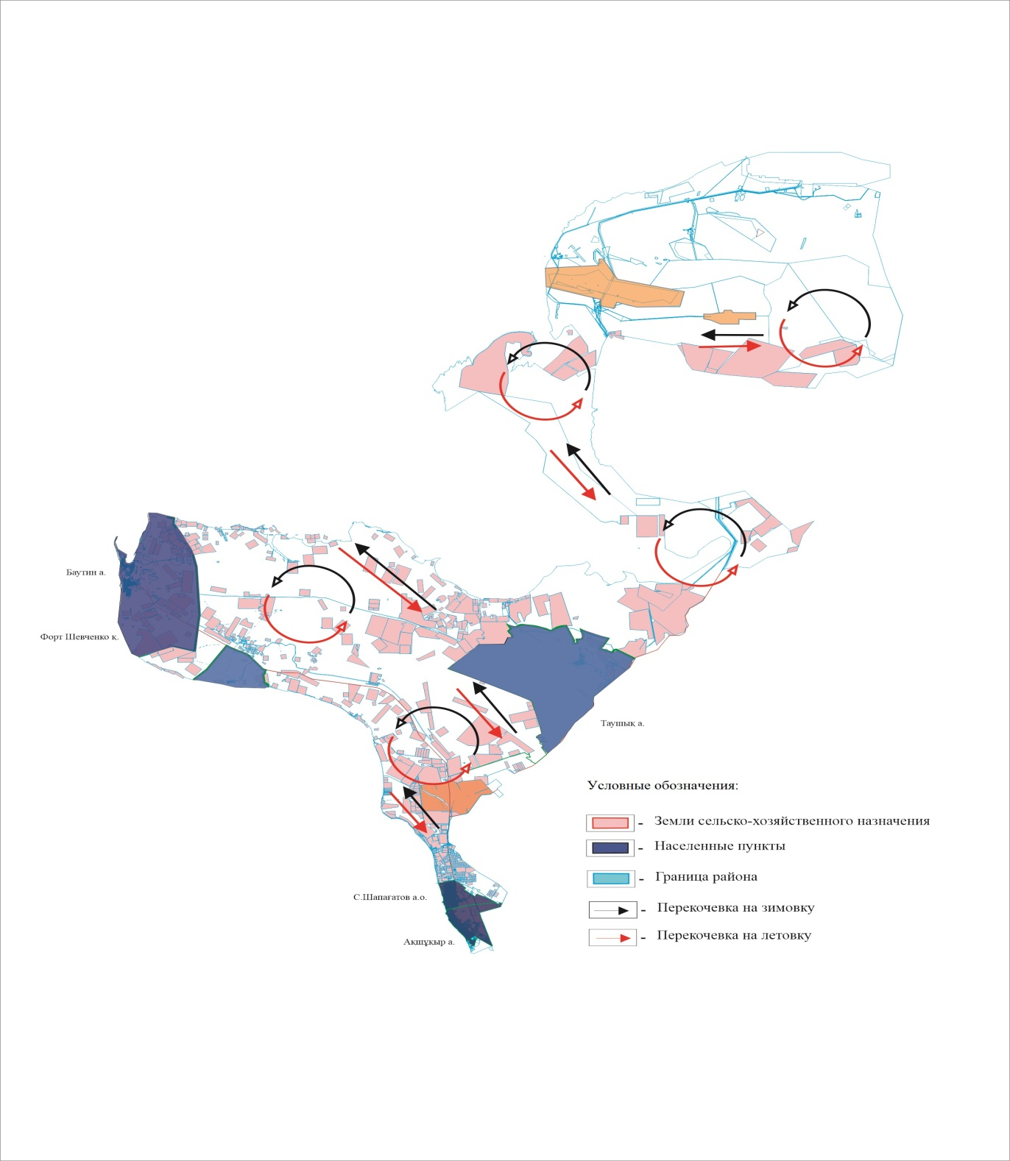

© 2012. РГП на ПХВ «Институт законодательства и правовой информации Республики Казахстан» Министерства юстиции Республики Казахстан

